2025/7/2314:57 2024年11月2日全国事业单位联考C类《职业能力倾向测验》笔试试题(黑龙江/云南/甘肃/吉林/海南/四川/湖北/新疆/重庆/安徽/青…
2024年11月2日全国事业单位联考C 类《职业能力倾向测验》笔试
试题(黑龙江/云南/甘肃/吉林/海南/四川/湖北/新疆/重庆/安徽/青
海)(网友回忆版)
分类：事业单位-职测/联考 来源：fenbi
一 、常识判断。根据题目要求，在四个选项中选出一个最恰当的答案。
1 2024年7月18日，中国共产党第二十届中央委员会第三次全体会议通过了《中共中央关于进一步全面深 化改革推进中国式现代化的决定》,其中对推进教育科技人才体制机制一体改革作出了重要部署。对
此，下列说法正确的是( )。
A 、深化科技评价体系改革，加强科技伦理治理，严肃整治学术不端行为
B、 优化资源配置，建立与区域经济发展水平相协调的义务教育供给机制
C、强化人才激励机制，人才评价更加注重以创新理念、研究成果为导向
D、 鼓励高校按照先付费后使用的方式，将科研成果许可给中小微企业使用
2 2024年9月1日，新修订的《中华人民共和国保守国家秘密法实施条例》正式施行。根据该条例，下列 说法正确的是( )。
A 、网络运营者发生泄密事件，由公安机关处以罚款并依法追究刑事责任
B、 复制国家秘密载体或者汇编属于国家秘密的内容，应当按照规定报批
C、 机关、单位分管保密工作的负责人对本机关、本单位的保密工作负总责
D、 已经依法移交档案馆的属于国家秘密的档案，由档案馆进行审核并解密
3 2024年，《中共中央国务院关于加快经济社会发展全面绿色转型的意见》发布，其中提出“推动消费模 式绿色转型”,下列举措不属于此项内容的是( )。
A、 开展节能灶具下乡活动
B 、加强绿色产品和服务认理
C、 推广“光盘行动”、抵制过度包装
D、 实施农业减排固碳行动，优化种养结构
4 第九届亚洲冬季运动会(简称亚冬会)将在黑龙江省哈尔滨市举行，下列关于亚冬会的说法正确的是 ()。
A 、亚冬会一般每五年举办一次
B 、上届亚冬会是由蒙古国承办的
C 、第九届亚冬会的吉祥物是丹顶鹤造型
D、哈尔滨将于2025年第二次承办亚冬会
5 密集型产业包括劳动密集型、资源密集型、资本密集型和知识密集型四种类型，下列相关说法错误的 是 ( )。
A 、劳动密集型产业涉及多种所有制，覆盖城乡两大区域
B、渔业、种植业、畜牧业、石油化工业属于资本密集型产业
C 、这种产业分类方法体现了各产业对不同生产要素的依赖程度
D、 原子能工业、宇航工业、电子计算机工业属于知识密集型产业
6 近年来，我国算力产业正迈向高质量发展，下列关于算力的说法误的是( )。
A、 算力一般可分为通用算力和AI算力
B、 算力是人工智能的三大核心要素之一
C、 算力的实现需要计算机硬件和软件配合
D、 贵州是“东数西算”工程的算力枢纽节点之一
7 下列与计算机有关的说法，正确的是( )。
A、在计算机中，1MB=1024B
B、十进制数12的二进制数是1010
C、 算术逻辑单元是CPU 的执行单元
https://www.gkzenti.cn/paper/1731924010573# 1/17

D 、固态硬盘的缺点是防震抗摔性差
8 关于体育比赛的规则，下列描述正确的是( )。
A、 排球比赛中，肩膀接触到球不会被判犯规
B 、羽毛球双打比赛中，同队队员必须交替接球
C 、奥运会中的铁人三项比赛，跑步距离为马拉松距离的一半
D 、现代五项由击剑、射击、游泳、跳高及跑步5个项目组成
9 关于体育运动中的物理知识，下列说法错误的是()。
A、 高山滑雪运动员会受到雪面阻力和空气阻力双重影响
B、 冰壶运动员通过擦冰摩擦生热融化冰来控制冰壶走向
C、 滑冰时冰刀刀刃会增大冰面压强，从而降低冰的熔点
D、 蹦床时运动员从高处下落的过程中重力势能逐渐增加
10 下列与声现象有关的说法正确的是( )。
A 、调整琴弦的拉力可以改变乐器的音调
B 、声呐和雷达体现了次声波的实际应用
C、 声音在气体中的传播速度比在固体中快
D、 不同强度的超声波均会对人体造成危害
11 保温杯从保温瓶发展而来，成为现代生活中不可或缺的一部分，下列关于保温杯(瓶)的说法错误的 是 ( ) 。
A 、保温瓶内胆玻璃上的银色涂层能反射热辐射
B、 瓶盖使用软木塞或塑料材料是为缓解热传导
C 、玻璃保温杯利用了其材质热传导性低的特性
D、 杯胆和杯身具有的真空层能阻断热量的传递
12 关于生活中的用电，下列说法错误的是()。
A、 调节台灯亮度的旋钮是一个滑动变阻器
B、 宾馆采用房卡插卡取电，房卡相当于电阻 C、5 号电池的体积，储电容量均大于7号电池
D、 为手机充电时，充电宝的化学能转化成电能
13 凸透镜在人们的生产生活中十分常见，下列关于凸透镜及其应用的说法错误的是( )。
A、老花镜是一种凸透镜 B、可用作投影仪的镜头
C、 只能有一面向外凸起 D、 会聚光线可点燃纸片
14 关于日常生活中的饮食处理，下列说法错误的是()。
A、 酿酒过程中，原料中的糖类在酵母菌的作用下发酵形成醇类
B、使用卤水点豆腐，是为了分解豆浆中的蛋白质分子以形成氨基酸
C、 用盐腌制肉类利用了水分子会从低浓度区域向高浓度区域移动的原理
D、 制作饴糖时使用麦芽是为了利用麦芽中的淀粉酶将淀粉转化成麦芽糖
15 下列关于化学物质的说法，错误的是()。
A 、铁可溶于强酸，纯铁呈现银白色 B、 氢气密度小，可用于填充白炽灯
C、 钙的化学性质活泼，可用作还原剂 D、 氦可用作核反应堆的超低温冷冻剂
16 蔗糖是一种常见的糖类食品添加剂。下列关于蔗糖的说法错误的是()。
A、白砂糖、赤砂糖、绵白糖、乳糖等均属于蔗糖制品
B、 蔗糖极易溶于水，它的溶解度随温度的升高而增大
C 、红糖是甘蔗的茎经压榨取汁炼制而成的赤色结晶体
D 、蔗糖普遍存在于植物的叶、花、茎、种子及果实中
17 湿地是人类最重要的生存环境之一。下列关于湿地的说法错误的是( )。
A、我国于20世纪90年代初成为《湿地公约》缔约国之一
B、从生长环境看，湿地植物可分为水生、沼生、湿生三类
C、 湿地有调节径流、改善水质的功能，被称为“地球之肾”

2025/7/2314:57 2024年11月2日全国事业单位联考C 类《职业能力倾向测验》笔试试题(黑龙江/云南/甘肃/吉林/海南/四川/湖北/新疆/重庆/安徽/青…
D、 湿地生态系统属于水域生态系统，其生物群落不含陆生种类
18 下列人体系统与其作用，对应正确的是( )。
A、循环系统——摄取、转运、消化食物
B、内分泌系统——产生生殖细胞、分泌性激素
C、运动系统——构成人体形态、支撑体重和内部器官
D 、生殖系统——对生长、发育、代谢和生殖起调节作用
19 生境指物种或物种群体赖以生存的生态环境。下列哪组生物栖息于同一生境? ()
A、猎豹、黑犀、长颈鹿 B 、缺苞箭竹、沙狐、龙眼
C、褐马鸡、华南虎、金丝猴 D 、苏门答腊猩猩、紫貂、首蓿
20 下列与天体运动或现象有关的说法，正确的是()。
A、地球自转造成了五带的划分 B、日食只会发生在农历十五前后
C、木星是太阳系中自转最慢的行星 D、 黑子和耀斑是太阳活动的主要标志
二 、言语理解与表达。本部分包括表达与理解两方面的内容。请根据题目要求，在四个选项中选出
一 个最恰当的答案。
21 当前，我国服务人口老龄化的产业及基础设施在供给上严重不足，数据显示，截至目前，“银发经济”相 关企业有30.7万余家，其中有一半以上还是近五年成立的新企业。显然，我国“银发经济”尚在市场培育 之中，未来完全有可能成为经济发展的
填入横线部分最恰当的一项是( )。
A、 新引擎 B、风向标 C、压舱石 D 、领头羊
22 事实上，有关汇率制度及汇率水平决定等重大改革都是经过充分研究后的结果，是在稳健前提下的通 盘考虑，不会搞 的大跨越改革，否则会扰乱市场预期，引发恐慌情绪，对实体经济和金融环境 造成巨大冲击。
填入画横线部分最恰当的一项是()。
A、 华而不实 B 、舍近求远 C 、一步到位 D、面目全非
23 随着科学技术的发展和社会问题的不断出现，对利用生物医学技术来辅助和加速人类道德提升的呼吁 不断增多。但是，无论通过生物技术手段还是传统道德教育来促进道德进步，其最终目的都是促进个 人发展，实现人类社会的幸福最大化，因此，对技术带来的挑战和风险需要谨慎评估， 地前 行。
填入画横线处最恰当的一项是( )。
A、义无反顾 B、如履薄冰 C、 亦步亦趋 D、 瞻前顾后

24 在正常的超导体中，电子会联合起来形成库珀对，它们可以毫无阻力地在原子晶格中滑行，虽然电子
属于一类被称为费米子的粒子，库珀对却是以玻色子的方式行事，遵循着与费米子截然不同的(),
两个或两个以上的费米子不能占据相同的量子态，玻色子却被允许共享相同的量子态，这也()
着，它们可以像水分子在波纹中那样集体移动。
A、原则代表 B、准则显示 C、法则标志 D、规则意味
25 从科学研究的过程来看，许多科学发现往往是通过科学家 的尝试，并对万千数据的抽丝剥茧得来 的。太空台风这个“新事物”也是如此，它一开始并未引人注意，待2014年再出现时被人们 捕捉到 了它的踪迹——北极磁极点附近上空，一个数百千米高的极光亮斑，更加令人吃惊的是它具有像台风 一样的气旋结构。
依次填入画横线部分最恰当的一项是( )。

A 、积极直接 B 、偶然迅速 C、 大胆精确 D、 不懈敏锐
26 生成式人工智能的出现，将进一步推动教育手段和教育方式的改变。知识学习与教育不再是标准化课 堂情景下的专属物，学生能够以更加( )的方式获取前沿知识；另一方面，知识的“可获得性”不断提 高，也促使教育者对教育目的产生再思考，使其更关注创造性思维的培育与转化，有助于()学生 的深度学习空间。

https://www.gkzenti.cn/paper/1731924010573# 3/17

A 、多元改善 B 、新鲜挖掘 C 、灵活拓展 D、 个性延伸
27 速冻通过降低温度和水活度()各种化学反应，延缓食物的变质。速冻过程涉及到水分子结晶的过 程，简而言之，降温的速度越慢，水分子形成的冰晶就越大。所以迅速降温的目的就是让水形成的冰 晶尽可能的小，以尽可能不破坏食品微观结构的()。
A 、改变稳定性 B、 减慢特异性 C、 中断平衡性 D、 抑制完整性
28 假冒伪劣商品之所以在农村地区大行其道，()是一大原因，出现问题难以找到责任主体。对此，农 村地区应加快建立包括集中收集、追溯、跟踪等制度在内的食品监管体系，对于所有流入农村市场的 商品，尽快建立溯源机制，明确生产、流通责任，对全链条规范运营起到有效( ) 作 用 。
A、 真伪难辨监督 B、 来路不明约束 C、 鱼龙混杂震慑 D、遁名匿迹引导
29 人性有弱点，科学家是人，因而也不例外，疏忽、偏见，甚至蓄意的伪造都有可能带来 。科学之 所以能够在探索自然的漫长征途中 ,获得卓越的发展，正是得益于科学理论严密的逻辑性和科 学界这种公正、谦虚和理性的态度，这是人类智慧的骄傲。
依次填入画横线部分最恰当的一项是( )。
A 、谬误去芜存菁 B、 失败优胜劣汰
C、 倒退求同存异 D、 挫折与时俱进
30 国外的入侵生物学研究始于20世纪30年代，兴盛于50年代，我国外来物种研究本世纪初起步，经过科 学家们多年的努力，目前我国相关技术水平已经与国外(),但由于起步晚，我国对许多入侵物种的 入侵历史、路径和时间依然不了解，原始数据相当( ),还需要长时间积累来补齐短板。
A 、齐头并进粗浅 B、 分庭抗礼模糊
C、 不相上下匮乏 D、 相提并论杂乱
31 互联网应用具有一定技术壁垒，即使是使用App, 一般消费者也很难摸清其中的所有细节。涉及消费纠 纷时，很多人对责任归属不甚清楚，不敢()地维权。对于不熟悉网络的人群来说，“入坑即被坑”更 是()。监管部门应对此类现象加以重视，依法清理App 自动续费“陷阱”,维护消费者合法权益。
A 、理直气壮防不胜防 B、 毅然决然在所难免
C、无所顾忌屡见不鲜 D、 光明正大层出不穷
32 生态保护与经济发展的矛盾是人类社会发展中的共同性矛盾，源于人与环境对立统一的两面性和人类 需求与地球供应能力之间存在不 的情况。为了克服这种情况，需要找到一种 的方式来沟通二 者，探索和解决“自然-社会”互动机制在发展的名义下的有机融合与强化，努力 人类社会与环境相 协调。
依次填入画横线部分最恰当的一项是( )。
A 、平衡变通创造 B、 匹配折中谋求
C、 相称公平追寻 D 、适宜妥善实现
33 对阿尔茨海默病的病因有两种最()的解释， 一种认为是由神经细胞之间的斑块β-淀粉样蛋白的积 累引起，另 一 种则()是由储存在神经细胞内的tau蛋白质形成的缠结所致。关于究竟哪一种蛋白质 是“罪魁祸首”的争论已经持续了几十年，β-淀粉样蛋白的假说目前处于领先地位，因为一些消除该蛋白 的抗体治疗在()阿尔茨海默病患者的记忆丧失方面显示出适度效果。
A 、合理推测纠正 B、 主流认为修复
C、 常见怀疑减缓 D、 通俗主张应对
34 随着动物年龄增长，与炎症相关的基因往往变得更加(),有助于调节代谢的基因则刚好相反，研究 发现，对于昼伏夜出的小鼠，()它们的生物钟，在夜间进行热量限制，有助于()随着衰老而发 生的这些基因变化，科学家还进一步从细胞和基因水平上揭秘为何这种进食方法有助于延缓衰老。
A 、活跃顺应抵消 B、 复杂配合适应
C、 强大调控削弱 D 、混乱改变扭转
35 石炭纪是重要的成煤地质历史时期，全球约40%的煤都形成于这个时期。乌达煤田中20多层煤炭与岩 石交替叠加，就像一本地质教科书，( )地展示了亿万年来地质历史的变迁。远古的植物在水流等外 力搬运下( )在一起，被泥砂或火山灰掩埋，在时间、压力和地质运动的共同作用下形成煤炭，而 火山灰又成为新一轮植物萌发生长的沃土，就这样一轮接一轮( )。

A、深入聚集循环往复 B、全面融合周而复始
C、生动沉淀环环相扣 D、直观堆积生生不息
36 数字化转型激发了大量数字技术方面的业务需求，与此同时，数字化设施建设的人才需求也增加了， 软件开发、数据分析、云计算等软件设施建设催生了大量人才需求，也衍生出与数字化转型有关的职 业培训和咨询服务岗位，职业培训主要是提升员工数字化水平，而数字化转型咨询服务岗位的职责是 提升企业和劳动者对数字化转型的认知。随着居民对教育、医疗等发展型消费的需求上升，数字化转 型会使部分业务在线上进行，将衍生出一系列个性化的人工服务型岗位。
这段文字意在说明( )。
A、 服务业数字化向纵深发展事关我国稳就业大局
B 、数字技术替代人工使得就业结构正处于调整期
C、 数字化转型创造了更多就业岗位和就业服务新形态
D 、数字技术的迅猛发展并未对传统岗位带来明显冲击
37 人类实现可持续发展的最大限制因素是能源。现有的能源形式当中，化石能源是有限的，所排放的温 室气体会导致气候变化；可再生能源密度太低，需要占用大量空间，发展潜力也有上限；基于核裂变 的核电站虽然理论上可以担此重任，但是受制于原材料储量、核废料处理以及民间反核力量等因素， 核电的潜力很难发挥出来。相比之下，核聚变的原材料几乎是无限的，其生产过程几乎可以做到零排 放，产生的核废料也很少，处理起来要容易得多。这三个优势是现有的任何能源形式都无法相比的， 如果核聚变能实现商业化，人类的生活质量无疑将会上升到一个我们无法想象的高度。
作者通过这段文字想说的是()。
A、 能源利用的新突破指日可待 B、 核聚变商业化目前仍有困难
C、 核电站的潜力尚未充分发挥 D、 能源是社会进步的最大障碍
38 目前大多数关于微塑料的毒理学研究使用的是聚苯乙烯珠，这是一种常见的量产材料，具有不同尺寸 和不同的官能团，但它们与真实环境中的微塑料并不一致。科学家在海水、环境水样和空气中检测到 的微塑料，往往是锯齿状、边缘锋利的碎片，即便在实验室里有意将塑料餐具搅碎制成微塑料，也不 是聚苯乙烯珠那样的规整球形。此外，对于纳米粒子来说，锋利边缘的数量会影响其毒理学特性；具有 更多锋利边缘的颗粒，在细胞炎症和氧化应激过程中表现更明显。
作者通过这段文字想说的是()。
A 、现有研究低估了微塑料的危害 B、 塑料纳米粒子对人的毒性更大
C、 塑料垃圾已成为难以承受之重 D 、常见塑料餐具安全性值得怀疑
39 在传统分类学阶段，竹亚科根据维管束类型可分为5类，根据地下茎和地上竿的结合，又可分为4种。
由于竹类植物主要依赖竹鞭、竹笋的无性繁殖，而非开花结实的有性繁殖，这使得以花果形态为主要 依据的传统分类方法无能为力；超长的开花周期，更成了竹子保持神秘感的“护城河”,直到人类有了分 子遗传学技术这一新抓手，竹子才慢慢走出水墨画，面目变得清晰起来。目前竹亚科被分为3族，分别 是草本的黍竺族、热带木本的 竹族以及温带木本竹。我们平时吃的竹笋大都来自木本竹。
这段文字意在强调( )。
A、木本竹在竹类植物中的地位 B、传统植物分类方法的局限性
C、 竹类植物与众不同的繁殖方式 D 、分子遗传学对竹子分类的作用
40 极地涡旋是活跃在极地高空的大规模冷性气旋，其效应是保持冷空气在极地地区循环。 一般来说，北 极与赤道的温差越大，极地涡旋也就越稳定，越能将冷空气锁定在极地。不仅如此，赤道与极地之间 的温差使得极圈外围形成了西风急流，像一条无形的围栏，环绕着极地，将冷空气紧紧地约束在北极 地区，防止它们向南扩散。在全球变暖背景下，北极地区增温速度是全球的2~3倍，与中低纬度气温差 减弱，难以维持强大的西风急流，极涡内的冷空气更容易分裂南下。北极来的冷空气，温度远远低于 中低纬度地区，到达我国后便多次出现寒潮天气。
这段文字意在解释( )。
A、为何从未下过雪的赤道平原地带有了雪景
B 、全球变暖背景下为何寒潮天气出现更多了
C 、全球变暖为何使得北半球的冬天来得晚了

2025/7/2314:57 2024年11月2日全国事业单位联考C 类《职业能力倾向测验》笔试试题(黑龙江/云南/甘肃/吉林/海南/四川/湖北/新疆/重庆/安徽/青…
D、北极冰层融化为何会让西风急流大大减弱
41 草酸脱色技术最早应用于解决竹简出土后的变色问题，但处理后的竹简会有严重的反色现象，以往认
为，草酸对使竹简变色的物质有一定的溶解作用。同时可将木素中的一些发色基团及三价铁还原，其 实并非如此。草酸可与铁离子生成草酸铁，该反应强于酚羟基与铁离子的结合力，因此草酸可以脱 色。草酸铁为浅黄色，微量时，颜色在竹材上显示不出来，但其吸收紫外光时会分解，如果此时有酚 类物质存在，其铁离子能与之反应形成黑色物质。同时，竹简内部的铁离子也会不断被迁移到竹简表
面，使竹简再度被“着色”。
根据这段文字，下列说法正确的是( )。
A、出土后简牍上的字迹容易变成浅黄色
B、竹简呈浅黄色是因为含有微量的草酸铁
C 、酚类物质和铁离子的反应导致了反色现象
D、 草酸可溶解竹简中的木素从而解决竹简变色
42 大多数海洋蓝洞的形成，可以追溯到两百万年前的冰河时代。当时，水被冻结在冰冠和冰川中，导致 海平面大幅下降。同时由于淡水与海水的相互侵蚀，使得石灰质地带形成了许多岩溶空洞。蓝洞所在 的位置也曾是一个岩洞，多孔疏松的石灰质穹顶因重力及地震等原因而很巧合地坍塌出一个圆形开
口，成为敞开的竖井，等到冰雪融化，海平面升高后，海水便倒灌回竖井，就此形成了海中嵌湖的奇 特景观。除此之外，还有两种情况可形成蓝洞：第一种发生在离海洋尚有一段距离的陆地上，即流向 海洋的地下水侵蚀形成了洞穴，后来一些洞段顶部塌陷，形成了一系列较深的、灌了水的塌陷溶斗或 天然井。墨西哥尤卡坦半岛上的蓝洞群就是此类蓝洞的典型代表。第二种是在海岸边缘，由于地质构 造运动等原因而使地表产生了很深的裂隙，裂隙灌入海水后，最终发育成蓝洞。
关于海洋蓝洞，下列说法错误的是()。
A、多发于石灰质地带 B 、海岸边缘也可出现
C、 其形状可为竖井状或斗状 D、由冰河时代的海中嵌湖演化而成
43 在实验室里，电子天平可以精确称量一粒食盐的质量，大约2~3毫克，甚至可以测出一厘米长度头发的 质量(约0.1毫克)。实验室最高精度的电子天平可以精确到10微克质量的变化，但任何风吹草动都会 严重影响称量结果。再高精度的就得是热天平了，目前国际上最高灵敏度的热天平精度可到0.1微克。
但是，面对一个重仅3~4纳克的人体细胞，它已无能为力。这时就要请石英晶振微天平出场了，它理论 上的分辨率可以达到皮克量级，不仅可以测细胞质量还能测量细胞生长过程中质量的微弱变化，测个 细菌也不在话下，这也几乎是人类检测限的天花板了。
这段文字接下来最可能会介绍( )。
A、启用新的国际单位制的意义 B、中国古代测量工具的发展史
C、对高精度测量仪器的新需求 D、石英晶振微天平的制作原理
44 砚滴(又称书滴)是中国古代的一种文具，外形一般被塑成怪兽模样，用于贮水并在研墨时向砚台内 滴水。砚滴背部的圆管与中空的腹部相通，可由此注入清水，兽口处有一个隐蔽的小孔，用手提起砚 滴稍稍倾斜，水由此从腹部流入耳杯中。当耳杯中的水量足够时，用手指在兽背上的顶口轻轻一按， 兽口的水流就会立即停止，再把耳杯中的水添入砚池即可。这里的“一按一停”, —日快 速堵住背上的小孔，器内水面上的大气压强与器外的大气压强不一致，在压强差下，水便无法流出。
填入文中横线处最恰当的一项是( )。
A、说明古人早已领会了物理学中的气压原理
B 、文人的书斋意趣与审美情结就显现了出来
C、才是古人在桌前开启沉浸式学习的第一步
D、可见原来小小的案头之上也可以大有乾坤
45 ①锂通常用于现代通信设备和运输行业，手机、平板电脑、电动汽车等使用锂电池供电
②绝大多数锂的起源可以追溯到同一个事件，那就是大约138亿年前发生的宇宙大爆炸，也就是宇宙的 起源
③但是，你是否想过，锂元素从何而来?

https://www.gkzenti.cn/paper/1731924010573# 6/17

④锂是目前已知的在宇宙早期大爆炸中最早产生的三种元素之一，另外两种是氢和氦
⑤此外，锂元素还被大量应用于航空航天、国防军工等领域
⑥可以说，锂元素是连接宇宙大爆炸、星际物质和恒星的关键元素，对锂元素的研究是宇宙和恒星演 化的重要课题
将以上六个句子重新排序，语序正确的是()。
A、①⑤③②④⑥ B、②⑥①③④⑤ C、④⑤(⑥①③② D、⑥②(④①⑤③
三 、数量分析。本部分包括数学运算和资料分析两种类型，在四个选项中选出 一 个最恰当的答案。
46 公司300名职工中有15%是售后服务人员，现公司决定新招聘一批售后服务人员，使其占比提高到
2 5 % 。 问 新 招 聘 了 多 少 人 ? ( )
A、30 B 、35 C、40 D、45
47 某生态园投资成本300万元，每年运营成本30万元。第一年该生态园销售收入90万元，此后每年销售收 入提高50%。问第几年开始实现盈利?()
A 、2 B 、3 C 、4 D 、5
48 2024年甲、乙、丙三名职工的工龄分别为11年、12年、13年。2042年，甲的年龄与丙的工龄之和为
89,请问，2024年甲的年龄为多少岁?()
A 、34 B、37 C、40 D、42
49 下图为一个三角形纸板示意图，已知AB=AC=9cm,BQ=BC=6cm, 现要沿BQ 将其裁剪成两 个三角形纸板，问三角形ABQ 的周长比三角形BCQ 的 周 长 ( )。

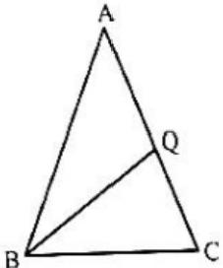

A、长4cm B、 短4cm C、 长 2cm D、 短 2cm
50 下图所示是一个半径为 千米的正圆形跑道，跑道上的A、B、C 三点组成一个三角形，Q 为AC间 一 点，且AQ=CQ, 若∠QBC=20° , 问跑道AC )
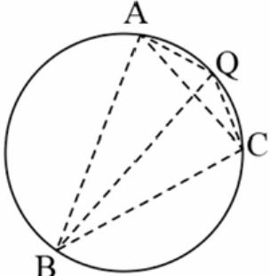

A 、 B、 C、 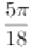 D、  ( 一 )

2022~2023年全国茶园面积及干毛茶产量

 | 面积(万亩) |  | 产量(万吨)
 | 2023年 | 2022年 | 2023年 | 2022年
全国 | 5149.76 | 4995.40 | 333.95 | 318.10
江苏 | 49.26 | 51.00 | 1.05 | 1.04
浙江 | 311.70 | 310.50 | 20.17 | 19.35
安徽 | 320.00 | 307.52 | 17.32 | 15.41
福建 | 368.00 | 352.05 | 48.32 | 45.97
江西 | 185.00 | 175.70 | 7.69 | 8.37
山东 | 53.10 | 40.51 | 4.07 | 3.16
河南 | 215.00 | 175.11 | 10.20 | 9.43
湖北 | 564.00 | 558.03 | 34.77 | 31.45
湖南 | 330.00 | 310.82 | 26.84 | 24.75
广东 | 149.52 | 149.30 | 15.00 | 14.80
广西 | 155.20 | 151.73 | 12.39 | 13.03
海南 | 3.62 | 3.56 | 0.08 | 0.08
重庆 | 108.50 | 85.20 | 5.20 | 4.73
四川 | 598.00 | 605.38 | 37.93 | 36.63
贵州 | 700.00 | 708.34 | 36.19 | 34.49
云南 | 770.27 | 756.92 | 43.92 | 43.29
陕西 | 250.59 | 235.73 | 12.58 | 11.97
甘肃 | 18.00 | 18.00 | 0.23 | 0.15
51 2023年，表中省级行政区茶园面积占全国5%以上的有几个?()
A 、6 B 、7 C 、8 D 、9
52 2022年，以下省级行政区中，平均每单位面积茶园干毛茶产量最高的是( )。
A、湖北 B、湖南 C 、安徽 D、江西
53 2023年，干毛茶产量超过10万吨的省级行政区中，当年干毛茶产量高于上年水平的省级行政区占比为 ()。
A、不到75% B、在75%-85%之间
C、在85%-95%之间 D、超过95%

2025/7/2314:57 2024年11月2日全国事业单位联考C 类《职业能力倾向测验》笔试试题(黑龙江/云南/甘肃/吉林/海南/四川/湖北/新疆/重庆/安徽/青…
54 如 保 持 2 0 2 3 年 同 比 增 量 不 变 ， 则 2 0 2 4 年 云 南 、 贵 州 、 四 川 、 重 庆 四 省 市 干 毛 茶 总 产 量 将 在 以 下 哪 个 范 围 内 ? ( )
A、 不到130万吨 B、130 万吨到135万吨之间 C、135 万吨到140万吨之间 D、 超过140万吨

55 能够从上述资料中推出的是()。
A 、2023 年浙江单位面积茶园干毛茶产量不到江苏同期单产的两倍
B、2023 年福建茶园面积的同比增速快于江西茶园面积同比增速
C 、2023 年广东、广西单位面积茶园干毛茶产量之和高于上年水平 D、2023 年甘肃干毛茶总产量同比增速是表中行政区中最快的

( 二 )

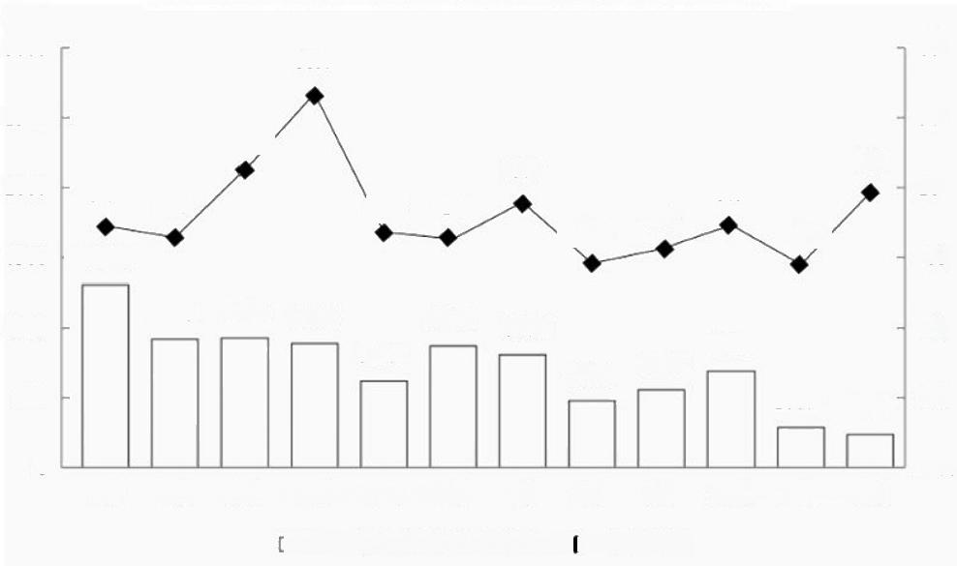
图12023年Z省一般公共预算当期收入及同比增速
%
80
60.4

50
27.5
17.8
20
-2.1
-12.6
-10

890.3
1000
690.6 557.0
479.4
500
237.1

0
2月 3月 4月 5月 6 月 7 月
一般公共预算当期收入
8 月 9 月
◆一 同比增速
-1.5 0.8
3.8 -6.4
10月 11月
亿 元
3000
919.3 927.5
-13.1
-1307.5
12月
1月
13.7
288.9
621.9
870.4
810.2
3.5
2500
2000
1500
-100
-70
-40

亿元 图22023年Z省一般公共预算累计支出
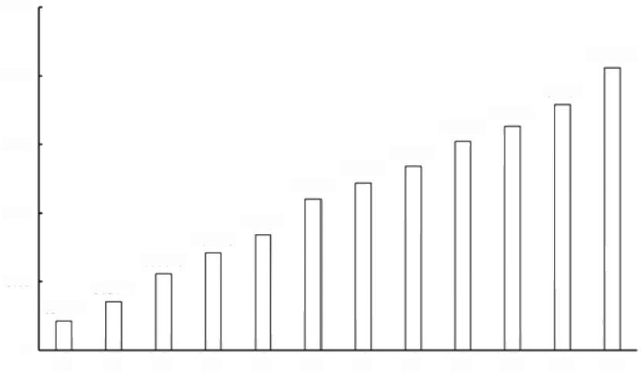
15000

12353.1
12000
10740
9789.4
9137.5
9000
8052.1
7322.9
6612.4
6000 5031.4
4259.2
3338.3
3000 2120.3
1268.9

0
1月 2月 3 月 4月 5月 6月 7 月 8月 9月 10月 11月 12月

56 2022年4月Z 省 一般公共预算当期收入比上月()。
https://www.gkzenti.cn/paper/1731924010573# 9/17

2025/7/2314:57 2024年11月2日全国事业单位联考C 类《职业能力倾向测验》笔试试题(黑龙江/云南/甘肃/吉林/海南/四川/湖北/新疆/重庆/安徽/青…
A、上升了不到35% B、上升了35%以上
C、下降了不到35% D、下降了35%以上
57 2023年Z省一般公共预算支出最高的季度是()。
A、第一季度 B、第二季度 C、第三季度 D、第四季度
58 2023年第二季度Z省一般公共预算当期结余为正的月份有几个? ( 结余=收入=支出)( )
A 、0 B 、 1 C 、2 D 、3
59 2023年，Z 省一般公共预算累计收入在几月第一次超过6000亿元?()
A、6月 B、7月 C、8月 D、9月
60 以下柱状图反映了2023年哪一时间段内Z省一般公共预算当期收入环比增量的情况(横轴位置代表
0)?()
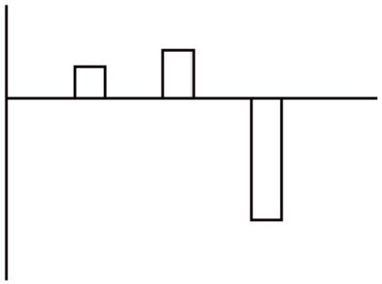
A、2-4月 B、4-6月 C、7-9月 D、9-11月
四 、判断推理。本部分包括图形推理、定义判断、类比推理和逻辑判断四种类型的试题，在四个选 项中选出一个最恰当的答案。
61 从所给的四个选项中，选择最合适的一个填入问号处，使之呈现一定的规律性( )。

 | 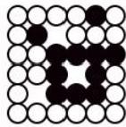 |  |  |  | ?

 |  |  | 
A B C D
A 、A B 、B C 、C D 、D
62 把下面的六个图形分为两类，使每一类图形都有各自的共同特征或规律，分类正确的一项是()。
① ② ③ ④ ⑤ ⑥

 | 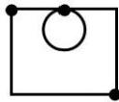 |  |  |  | 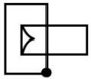

2025/7/2314:57 2024年11月2日全国事业单位联考C 类《职业能力倾向测验》笔试试题(黑龙江/云南/甘肃/吉林/海南/四川/湖北/新疆/重庆/安徽/青…
A、①②③, ④⑤⑥ B、①②⑤ ,③④⑥ C、①④⑤ ,②③⑥ D、①⑤⑥ , ②③④
63 左图为给定四面体的外表面展开图，以下哪项可以由它折叠而成?()

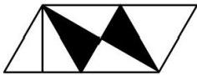

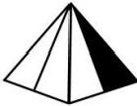
A


B


C

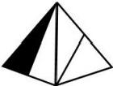
D

A、A B、B C、C D、D
64 以下是给定的立体图形，下面哪一项中的图形是该立体图形正确的主视图和俯视图?( )

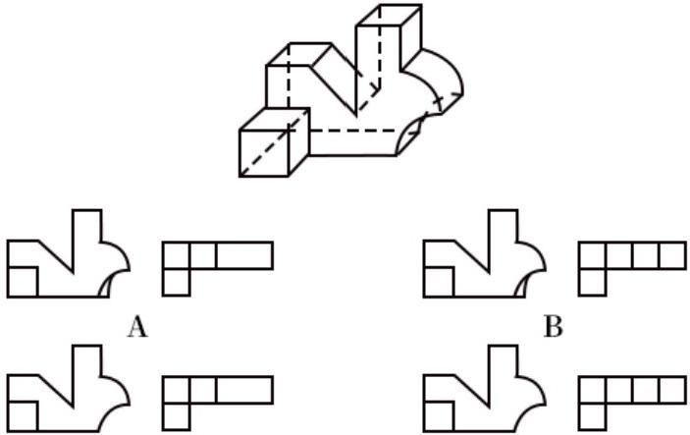
C D
A、A B、B C、C D、D
65 以下左图为15个白色和3个灰色正方体堆积而成的多面体，其可以由包括右边2个多面体在内的3个多面 体组合而成，问第3个多面体是( )。

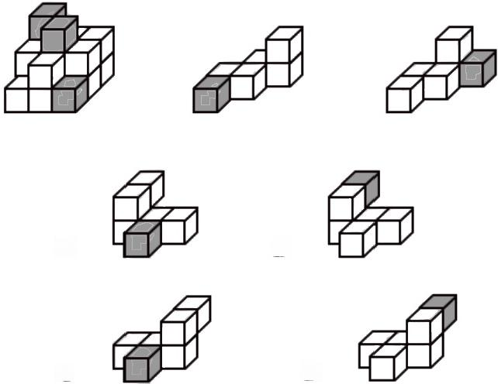
B
A

D
C

A、A B、B C、C D、D

2025/7/2314:57 2024年11月2日全国事业单位联考C类《职业能力倾向测验》笔试试题(黑龙江/云南/甘肃/吉林/海南/四川/湖北/新疆/重庆/安徽/青…
66 差等差数列指的是数列的后项与前项之差组成的新数列是等差数列；比等差数列指的是数列的后项与 前项之比组成的新数列是等差数列；差等比数列指的是数列的后项与前项之差组成的新数列是等比数 列。
根据上述定义，以下两项属于( )。
(1)1.25,1.5,2,3,5,9,17
(2)1,5,15,15,-15,45,-225
A 、差等差、比等差 B 、差等比、比等差 C 、差等差、差等比 D 、差等比、差等差
67 新型基础设施建设是以新发展理念为引领，以技术创新为驱动，以信息网络为基础，面向高质量发展 需要，提供数字转型，智能升级、融合创新等服务的基础设施体系，主要包括以下三个方面： 一是信 息基础设施，主要指基于新一代信息技术演化生成的基础设施；二是融合基础设施，主要指深度应用 互联网、大数据、人工智能等技术，支撑传统基础设施转型升级而形成的基础设施；三是创新基础设 施，主要指支撑科学研究、技术开发、产品研制的具有公益属性的基础设施。
根据上述定义，下列属于融合基础设施的是()。
A 、能源基础设施 B、 科教基础设施
C、智慧交通基础设施 D、通信网络基础设施
68 唯名论认为个别、殊相先于一般、共相，只有个别事物才是真实的存在。 一般、共相仅仅是人们用来 表达个别事物的名称、概念、符号；唯实论则否认个别事物的客观实在性，认为一般、共相是先于个 别事物并派生出个别事物的实体，只有它们才是在意识之外的客观实在。
根据上述定义，下列表述属于唯名论的是()。
A 、只有一般、共相才有客观实在性，是造物主创造个别事物所依据的原型，是造物主所具有的理 念
B、 一般，共相就是理念，理念是世界万物的原型，只有它才是独立存在的实体，越是一般的东西 就越实在
C、 共相是独立于个别事物的第一实体，共相是个别事物的本质或原始形式，个别事物只是表现共 相的个别情况和偶然现象
D、 一般只是人们创造出来用以表示许多个体之间相似性的标记、文字，就像呻吟意味着痛苦一 样，它们只是一种逻辑存在或精神的虚构
69 社会预测是指运用科学的方法，针对科学技术和现代生产发展等产生的种种社会现象及其发展趋势所 进行的分析、预见和设想，目的在于利用社会发展的规律，控制社会发展的趋势，预防社会发展中的 不良后果。
根据上述定义，下列没有体现社会预测的是()。
A、 通过回归分析方法研究人口数量、经济社会变量对人口变化趋势的影响
B、 通过分析预测经济转折的动向指标和警戒指标，研究未来经济形势变化
C、 使用现代科学技术对未来某一地区气象灾害进行预测，提醒人们预先采取防灾减灾措施
D、 对文化产业结构中各个元素的经济基础、技术发展等进行综合评估，判断未来文化市场形态
70 地质学是研究地球的科学，它研究地球(主要是地球的壳层)的物质成分、内部构造、表面特征，地 球发展历史中的各种地质作用和曾经生活于其上的生命的形式及其演变。其中，静力地质学主要研究 地壳的物质组成，研究“元素-矿物-岩石”等物质分类连续系列的不同层次；动力地质学主要研究地壳结 构构造，地表形态的形成及其发展变化的地质作用的原理、机制、条件等；历史地质学主要研究地壳 和地球外三圈(水圈、大气圈、生物圈)的演化发展历史。
根据上述定义，下列不属于地质学上述三个分支学科的研究范畴的是( )。
A、 研究人类活动和地质环境相互作用，自然和人为引起的环境地质问题
B、 研究自然界中生长的矿物晶体的发生、生长、外部形态、内部结构及物理性质
C、 研究古代气候形成、分布特征及变化，根据地质学的证据，研究时间尺度在万年以上的冰期与 间冰期气候

https://www.gkzenti.cn/paper/1731924010573# 12/17

D 、研究地球表面的形态特征及其形成的动力，地球表面形态的发生、发展的规律和分布，以及组 成堆积地貌的沉积物研究
71 柱子：支撑
A、 扳手：敲打 B、炊具：烹饪 C、 镜头：曝光 D、 跑道：散步
72 专家：院士
A、 军人：将军 B 、开车：超车 C、 画展：展览 D 、游轮：航母
73 供应短缺：价格上升
A 、经济发展：时间流逝 B、 油耗增加：制动迟缓
C、自我陶醉：自信缺乏 D 、信息泄露：财产损失
74 下雪：天冷：地滑
A、 汽车：行驶：事故 B、 日出：明亮：温暖
C 、辟谣：诬蔑：起诉 D、 刮风：降雨：落叶
75 机票：登机：飞行
A、 门票：入园：游览 B、报到：录用：工作
C 、通知书：学习：读书 D 、邀请函：参会：筹备
76 考试：司机：驾照
A、 打猎：猎人：猎枪 B、上课：老师：培训
C、 咨询：专家：报酬 D、工作：保安：银行
77 融雪剂：灭火器：去污液
A、 漂白剂：防腐剂：橡皮擦 B 、润滑油：防蚊液：隔离霜
C、 腐蚀剂：玻璃水：涂改液 D 、杀虫药：除臭剂：祛斑油
78 罗盘：计程仪：航海工具
A、 吊车：安全帽：建筑工地 B 、钻机：取土器：勘察设备
C 、盆地：陨石坑：火星探测 D、 干冰：催化剂：二氧化碳
79 琴弦对于( ) 相 当 于 ( ) 对 于 建 筑 。
A、 音乐电梯 B、 演奏展示 C、 胡琴窗户 D、悦耳肃穆
80 方言对于( ) 相 当 于 ( ) 对 于 货 币 。
A、 语言；商品经济 B、 粤语；金属货币
C、 符号； 一般等价物 D 、地方文化；数字货币
81 据国家统计局发布的数据，某年前10个月，全国规模以上工业企业营业收入同比增长7.6%,利润同比 下降3%,但其中的装备制造业利润明显回升，其利润占规模以上工业企业的比重为32.2%,较1至2月 份提高7.1个百分点；电气机械行业利润大幅增加29%,这表明，我国规模以上工业企业利润结构继续 改善。
根据以上陈述，可以得出以下哪项?()
A、 装备制造业企业属于全国规模以上工业企业
B、当期全国规模以上工业企业营业收入与利润不成正比
C、 装备制造业利润增加能够改善我国规模以上工业企业利润结构
D、 该年前10个月全国规模以上工业企业营业收入增速超过1至2月份
82 2001年，科学家在印度洋的某热液口区首次发现了鳞角腹足蜗牛。鳞角腹足蜗牛目前只被发现生活在 印度洋的三处深海热液喷口，生存面积相当于两个足球场。然而，直到2019年7月，世界自然保护联盟 才突然宣布，鳞角腹足蜗牛进入濒危物种名单。
以下哪项如果为真，最可能是世界自然保护联盟突然作出上述决定的原因?()
A、 热液口喷出的液体通常具有很高的酸性，并含有多种金属和碳化氢，对生物体具有毒性
B 、在已知的现存动物中，没有其他物种能像鳞角腹足蜗牛这样，利用铁的硫化物形成磁性保护壳

C、 鳞角腹足蜗牛的铁质鳞片具有抵挡天敌攻击的作用，不但能自卫还能给攻击自己的敌人造成伤 害
D 、发现鳞角腹足蜗牛的三处热液喷口中，有两处正面临着深海采矿活动，这会对附近生物带来潜 在威胁
83 38亿年前，地球火山活动频繁，构造运动强烈。原始海洋处于高温甚至沸腾的状态，原始大气充斥着 甲烷、硫化氢、二氧化碳等物质，极度缺乏氧气，由于真核生物需要进行有丝分裂才能繁衍生存，有 关人士据此推测，在38亿年前的早期地球，真核生物是无法存活的。
上述论证的成立需要补充的前提是( )。
A 、真核生物是地球物种的祖先
B 、真核生物进行的有丝分裂是需氧过程
C、 所有的真核生物都必须通过有丝分裂繁衍生息
D、 火山活动频繁使得当时地球上的氧气不可能充足
84 近日，研究人员设计了三个对照试验。在第一个试验中，他们要求志愿者每30秒正常吞下20毫升液体 测试食物；在第二个试验中，志愿者在不咀嚼的情况下，将测试食物在嘴里放置30秒，从而在吞咽前 延长品尝时间；在第三个试验中，志愿者以每秒一次的频率咀嚼测试食物30秒，然后吞下。结果发
现，进食中的能量消耗会随着每次味觉刺激和咀嚼时间的延长而增加。可见细嚼慢咽确实有助于预防 肥胖和体重增加。
以下哪项如果为真，不能支持上述论证?()
A、 细嚼慢咽增加的能量消耗，长年累月累积起来的影响是巨大的
B、 在三个试验中，志愿者除了进食方式不同，在其他方面没有差别
C 、缓慢进食和充分咀嚼更能加强腹部内脏区域的血液循环，增加能量消耗
D、 细嚼慢咽可使唾液分泌量增加，其中的有益物质对胃起到一定保护作用
85 次生代谢产物是普遍存在于植物体内的小分子有机化合物。它们可以帮助植物获取更多的养分，或者 抵抗环境中的种种威胁，比如十字花科蔬菜中的硫代葡萄糖苷就对某些昆虫和草食动物具有威慑作
用，因此，次生代谢产物是植物的“好帮手”,对植物的生存非常有利。
下列哪项如果为真，最能削弱上述结论?()
A、 不是植物发育的所有时期都会产生次生代谢产物
B、 许多植物体内都有除产生次生代谢产物之外的调节机制，以应对外环境的不利条件
C、 植物次生代谢产物只产生于某一器官、组织、细胞或细胞器中，并受到其独立调控
D 、一些植物产生的次生代谢产物虽能帮助其摄取微量元素，但还会散发气味，吸引植物天敌前来 啃食
86 有3个布袋子， 一个装的都是白球， 一个装的都是黑球，还有一个装的既有白球也有黑球。遗憾的是， 外边的标签都写错了。
如何才能最简单地分辨出3个袋子中各装的是什么球?()
A、 只要从标有“白球”的袋子中取出一球
B、 只要从标有“黑球”的袋子中取出一球
C、 只要从标有“白球+黑球”的袋子中取出一球
D、 只要从标有“白球”“黑球”的袋子中各取出一球
87 龙、凤、象、龟、雀、鹿是某国历史传说中的6个朝代。关于其时间顺序，学界存在3种观点：
(1)凤、鹿、龟、雀、象、龙；
(2)龟、象、龙、雀、凤、鹿；
(3)象、鹿、凤、龙、雀、龟。
该国近期的一项考古研究发现，上述6个朝代在历史上确实存在。关于先后顺序，上述3种说法中，(1) 中的朝代顺序完全错误，没有一项与史实相符，(2)(3)中各有3个朝代的顺序和史实一致。
根据上述信息，可知6个朝代的最后两个朝代依序是( )。

A、雀、鹿 B、凤、龟 C 、象、龙 D、 象、龟 ( 三 )
基于CRISPR/Cas9 基因编辑技术的基因疗法能让科学家精准地对人类DNA 进行改造，从而抵御基因性疾病，下 面是关于CRISPR/Cas9 基因编辑疗法的一些说法。
(1)CRISPR/Cas9 基因编辑疗法可以治疗基因性疾病、普通基因疗法也可以治疗基因性疾病，所有可以治疗基 因性疾病的疗法都具有一个共同的特征，即它们是针对致病的异常突变基因的治疗。
(2)CRISPR/Cas9 基因编辑疗法的工作原理非常简单，以剪刀为例， CRISPR/Cas9 基因编辑技术就是一把剪 刀，精确地定位到基因组的某一位点上，并在该位点上插入、删除、修改目标基因。所有的基因疗法都要针对突 变的目标基因， CRISPR/Cas9 基因编辑疗法和基因替代疗法也如此，但是CRISPR/Cas9 基因编辑疗法不同于基 因替代疗法，后者需要针对异常突变的基因，使用病毒载体向细胞里递送一段没有突变的基因，代替原本的基因 发挥功能，所以基因替代疗法过程更复杂，
(3)CRISPR/Cas9 基因编辑疗法存在着安全风险。 Cas9 每一次编辑都会造成细胞DNA双链的断裂，细胞可能 出现大量死亡。细胞凋亡其实是对人体的保护，是清除遗传物质异常的细胞的一种机制。但同时，经过Cas9 剪 切还能存活下来的细胞，很可能是凋亡机制出问题的细胞，这些“不死”细胞有演化成癌细胞的风险，许多医生反 对这一疗法，因为他们从未向病人推荐过这一疗法。有些支持这一疗法的人，实际上是想将这一技术应用于基因 改造，制造“超人”。
88 由(1)不能推出的是( )。
A、 针对致病的异常突变基因的治疗有不止两种疗法
B 、一些针对致病的异常突变基因的治疗是普通基因治疗
C、 针对致病的异常突变基因的治疗是治疗基因性疾病疗法的共性
D、一些针对致病的异常突变基因的治疗是CRISPR/Cas9 基因编辑疗法
89 (2)中没有采用的论证方法是( )。
A、对比论证 B、演绎论证 C、比喻论证 D、举例论证
90 对(3)中的论证，评价恰当的是()。
A 、没有直接说明该疗法的风险，而是攻击他人
B、 用偶然的事例来支持一个具有普遍性的论点
C 、支持“许多医生反对这一疗法”的理由不充分
D 、把细胞凋亡可能会产生的风险当成实际的危害
五 、综合分析。所给出的图、表、文字或综合性资料均有若干个问题要你回答。你应根据资料提供 的信息进行分析、比较、计算和判断处理。
(四)
现有X 瓶液体，其中2瓶分别为纯净的A 液体和B 液体，其余均为纯净水。 A、B 液体密度均与纯净水完全相同，且 完全无色无味，现要使用如下仪器中的一种或多种，挑出A 液体和B 液体(每次从1瓶或多瓶中提取一定量的液
体，作为该次检测的样本)
甲仪器：检定样本中水的占比，当占比高于90%时判定为0,否则判定为1
乙仪器：检定样本中是否同时含有A、B 两种液体成分，如同时含有A、B 两种成分则判定为1,否则判定为0
丙仪器：样本中A成分占比不低于20%时判定为1,否则判定为0
丁仪器：样本中B成分占比不低于20%时判定为1,否则判定为0
91 如要分别检出A液体和B液体，最少需要使用多少种仪器? ( )
A 、 1 B 、2 C 、3 D 、4
92 如X=120 且只使用乙仪器操作2次，可以确保检出纯净水瓶数的上限是()。
A、0 B、40 C、60 D、80
93 如X=10 且只使用丙仪器，最少需要多少次操作才能保证一定检出A 液 体 ? ( )
A 、2 B 、3 C 、4 D 、5

2025/7/2314:57 2024年11月2日全国事业单位联考C类《职业能力倾向测验》笔试试题(黑龙江/云南/甘肃/吉林/海南/四川/湖北/新疆/重庆/安徽/青…
94 如X=15, 则 一 次性随机抽出多少瓶(至少抽取2瓶),将每瓶中等量的液体进行混合检测时，甲仪器 判定为0的概率最高? ()
A 、2 B、10 C、11 D、15 (五)
现有X 瓶液体，其中2瓶分别为纯净的A 液体和B 液体，其余均为纯净水。 A、B 液体密度均与纯净水完全相同，且 完全无色无味，现要使用如下仪器中的 一 种或多种，挑出A液体和B液体(每次从1瓶或多瓶中提取 一 定量的液
体，作为该次检测的样本)
甲仪器：检定样本中水的占比，当占比高于90%时判定为0,否则判定为1
乙仪器：检定样本中是否同时含有A、B 两种液体成分，如同时含有A、B 两种成分则判定为1,否则判定为0
丙仪器：样本中A成分占比不低于20%时判定为1,否则判定为0
丁仪器：样本中B成分占比不低于20%时判定为1,否则判定为0
95 如X=100 且仅使用甲仪器，至少需要多少次操作就 一 定能检出A、B液 体 ( 无 需 辨 别 哪 瓶 是A或B液 体 ) ? ( )
A、15 B、16 C、17 D、18 (六)
实验设计：请根据实验提供的信息，通过分析、比较、判断和处理，选出最符合每道题要求的 一 项。
(一)
行为激励实验
被试：100名四岁学龄前儿童
材料：
(1)四种不同形状的儿童积木(正方形、圆形、梯形、三角形)
(2)具有正方形、圆形、梯形和三角形轮廓的木板
(3)秒表或计时器
(4)贴纸
实验步骤：
(1)将所有儿童随机分为A、B两组，A组被告知将得到表扬作为完成任务的奖励； B 组被告知将得到奖品(贴纸)作 为完成任务的奖励。
(2)告知所有儿童，任务为快速、准确地将不同形状的积木放在木板上与其匹配的轮廓内。
(3)实验完成后，计算每组的平均用时。
(4)计算平均用时之间的差异是否具有统计学意义。
(5)记录每个参与者的测试结果。
注意事项：
(1)实验结束前，A 组和B组均不能知道另一组获得的奖励内容
(2)两组应在同 一 地点进行测试，测试环境要尽量避免分散儿童注意力
96 实验步骤是被打乱的，正确的实验步骤应为()。
A、(1)(2)(3)(5)(4) B、(1)(2)(5)(4)(3)
C、(2)(1)(4)(5)(3) D、(2)(1)(5)(3)(4)
97 如果两组之间的结果存在具有统计学意义的差异，则说明()。

https://www.gkzenti.cn/paper/1731924010573# 16/17

A、对儿童的口头表扬和实物激励具有不同的效果
B、 外部激励对儿童行为的影响具有显著的个体差异性
C、 儿童完成任务的专注程度可能会受到外部激励的影响
D、同一年龄的不同儿童在动手能力上可能存在显著差异
98 以下哪项措施最能够保证注意事项(1)的落实?()
A、让所有儿童在同一空间内等待测试的依次进行
B、 让两组儿童在分组后相互隔离直至整个测试结束
C、告诉B 组儿童他们将在整个测试结束之后才能得到贴纸
D、 在测试结束后向A 组中完成任务的儿童也发放贴纸作为奖励

(七)

(二)
实验材料
透明塑料瓶、透明塑料管、彩色塑料泡沫、封口材料 实验步骤
(1)把塑料瓶装满水
(2)封住塑料管两端做成浮标
(3)用一只手拿住瓶口，另一只手将浮标按在水中
(4)把瓶子举到高处，同时松开双手，让瓶子自由下落
(5)在塑料管中塞入一些彩色泡沫塑料 实验结果：
在瓶子下落过程中，浮标一直留在水里，直到瓶子落地后才会被瓶子里冲出来的水带到瓶外。
99 上述实验步骤的顺序是错乱的，以下哪项是最为合适的实验步骤?()
A、(1)(5)(2)(3)(4) B、(1)(5)(3)(2)(4)
C、(2)(1)(5)(3)(4) D、(3)(5)(2)(1)(4)
100 本实验的目的可能是为了认识( )。
A、水的浮力大小 B、 物体在水中的运动
C、 水在失重状态下的浮力 D、 自由落体时物体的加速度

欢迎使用公开真题库 (https://www.gkzenti.cn)

